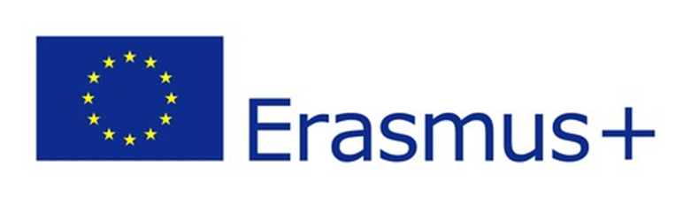
ERASMUS+ MOBILITÁS PROGRAM

Lengyelország - Krakkó
2022. 05. 14. – 2022. 06.03.
Iskolánk 9 tanulója 3 hetes szakmai gyakorlaton vettek részt Krakkóban az Erasmus program keretein belül.
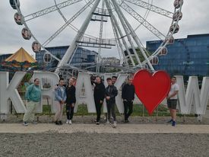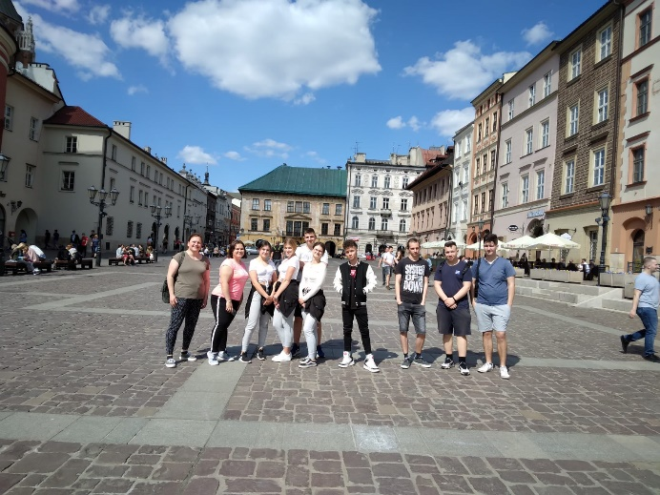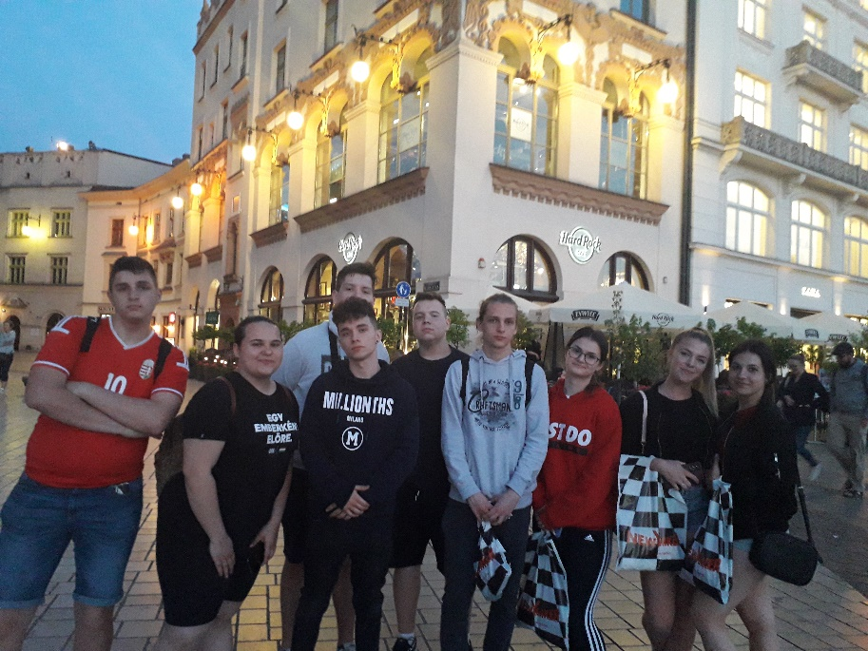
A kiutazást megelőzően különböző (nyelvi, szakmai, kulturális és lélektani) kurzusokon vettek részt. A diákok egy ügyvédi irodában, illetve a Jamibo cégnél tevékenykedtek, a szakképzésüknek megfelelő munkaköri feladatokat látták el. A szakmai gyakorlat ideje alatt a kísérő tanárok rendszeresen látogatták a munkahelyeket, ahol tájékozódtak a diákok teljesítményéről és a felmerülő problémákról. Rendkívül jó kapcsolat alakult ki az Erasmus Krakkow fogadó szervezettel, segítőkészségük, rendelkezésre állásuk nagy biztonságérzetet nyújtott a program megvalósulási időszakában.
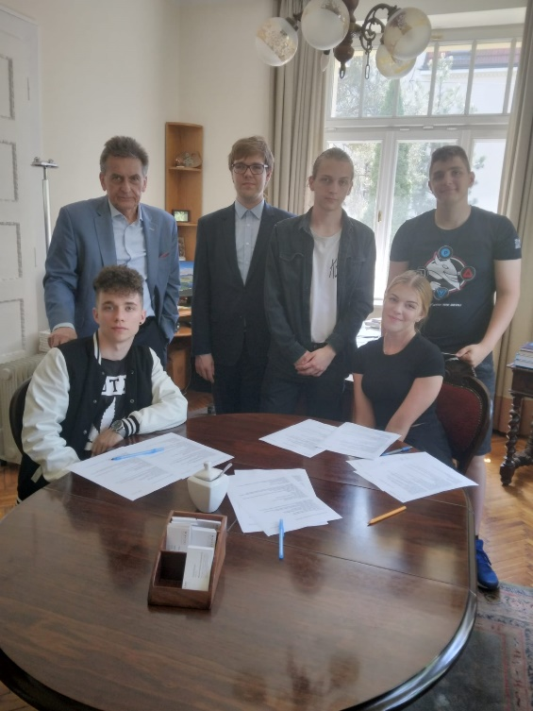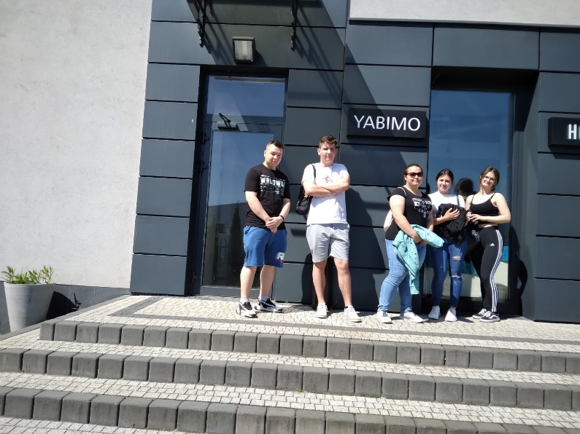
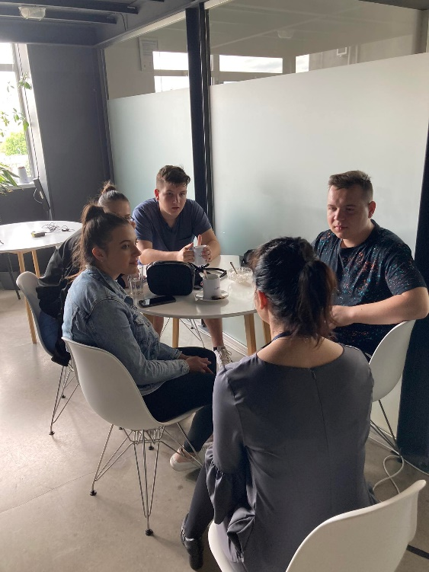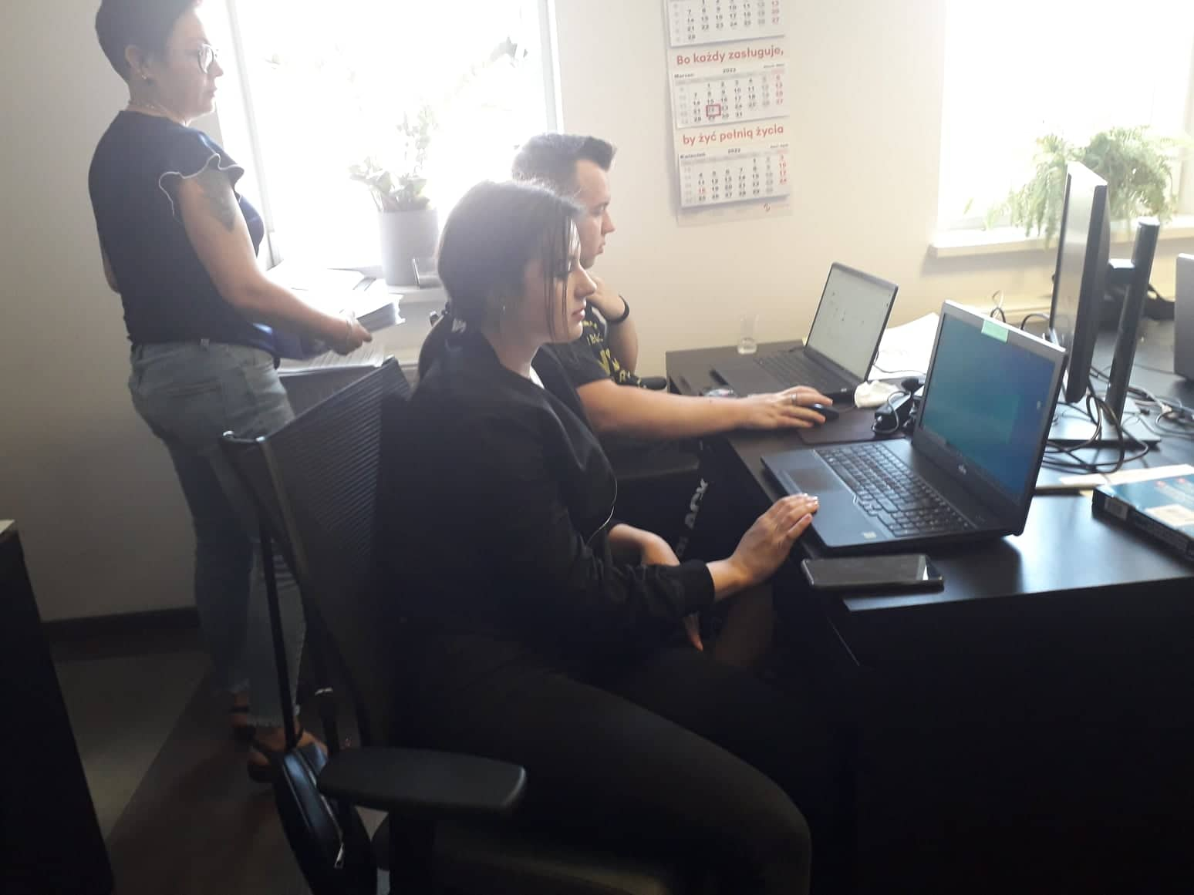
A rendelkezésükre álló szabadidőt a tanulók hasznosan töltötték, megismerkedtek Krakkó nevezetességeivel, hétvégén pedig ellátogattak a Wieliczkai sóbányába, illetve Auschwitzba. Mindkét program felejthetetlen élmény volt mindenki számára.
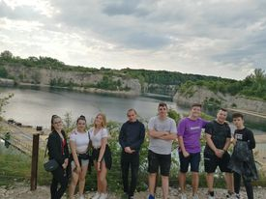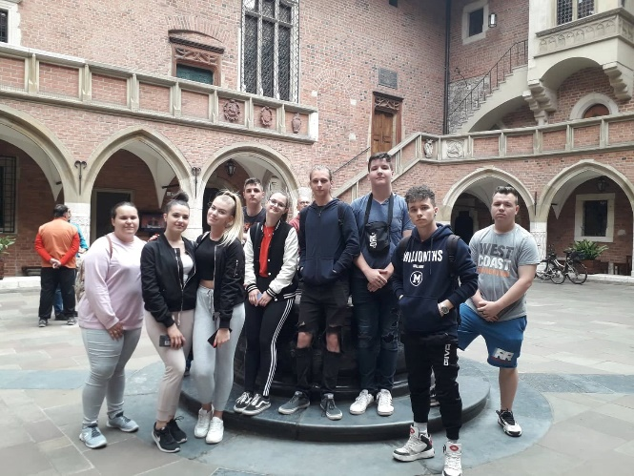
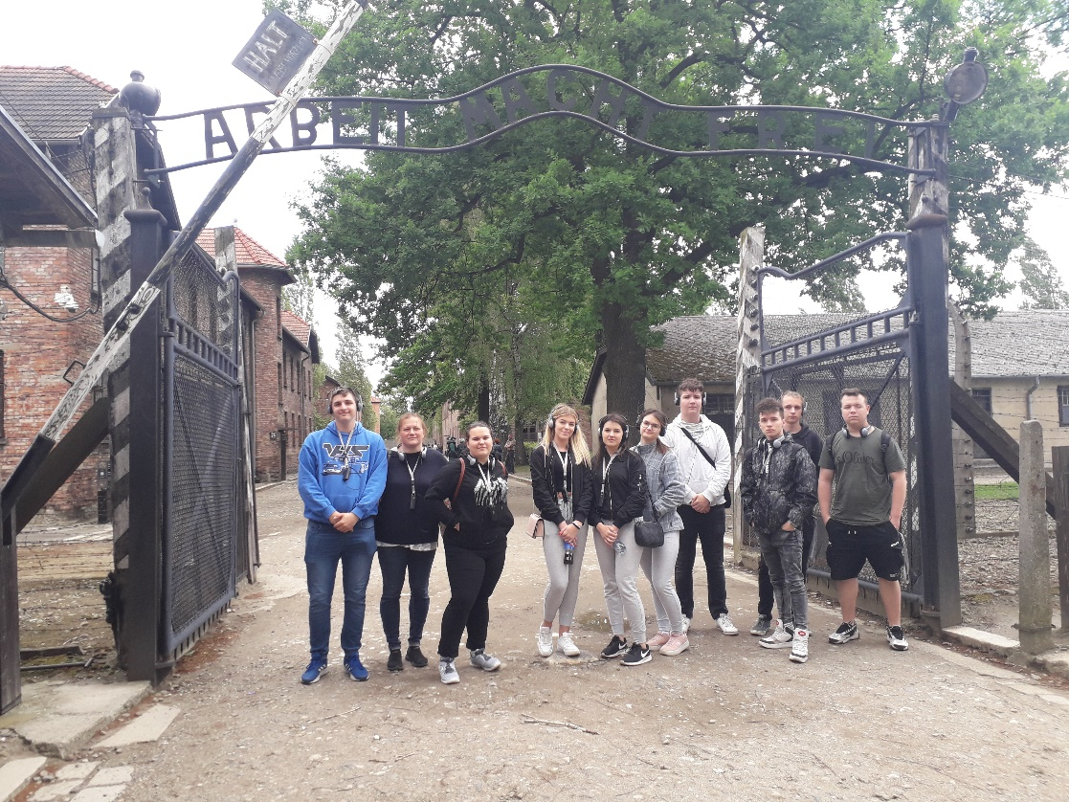
Az ERASMUS+ programok rendkívüli lehetőséget jelentenek a diákoknak arra, hogy nemzetközi, a megszokott otthoni környezettől távoli, körülmények között tudják felmérni saját képességeiket és képesek legyenek új helyzetekhez alkalmazkodva is teljesíteni. Ez alatt a három hét alatt a diákoknak lehetőségük nyílt jól működő cégeknél szerezni maradandó tapasztalatot.
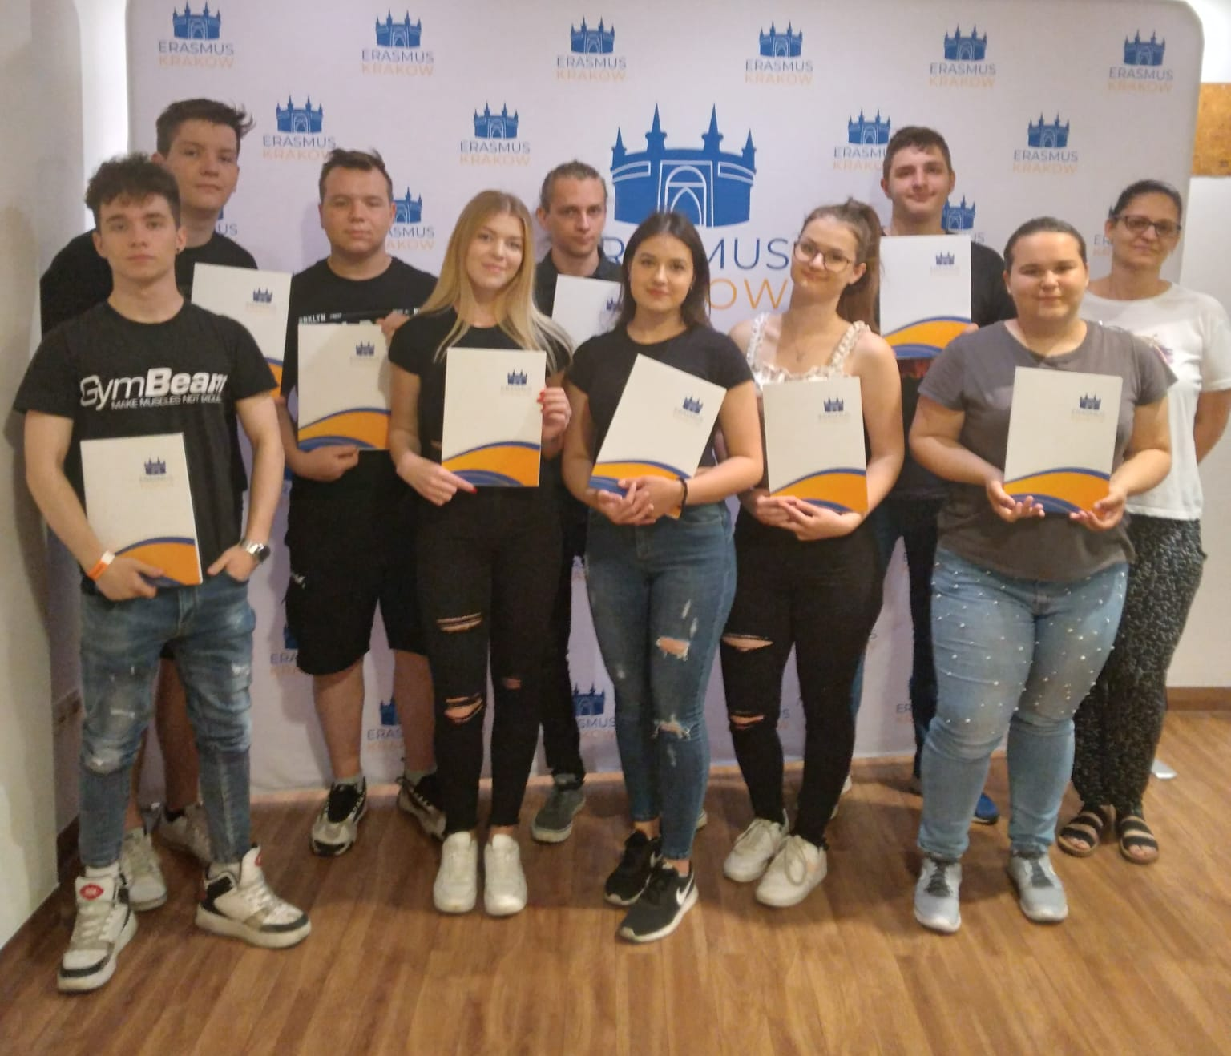

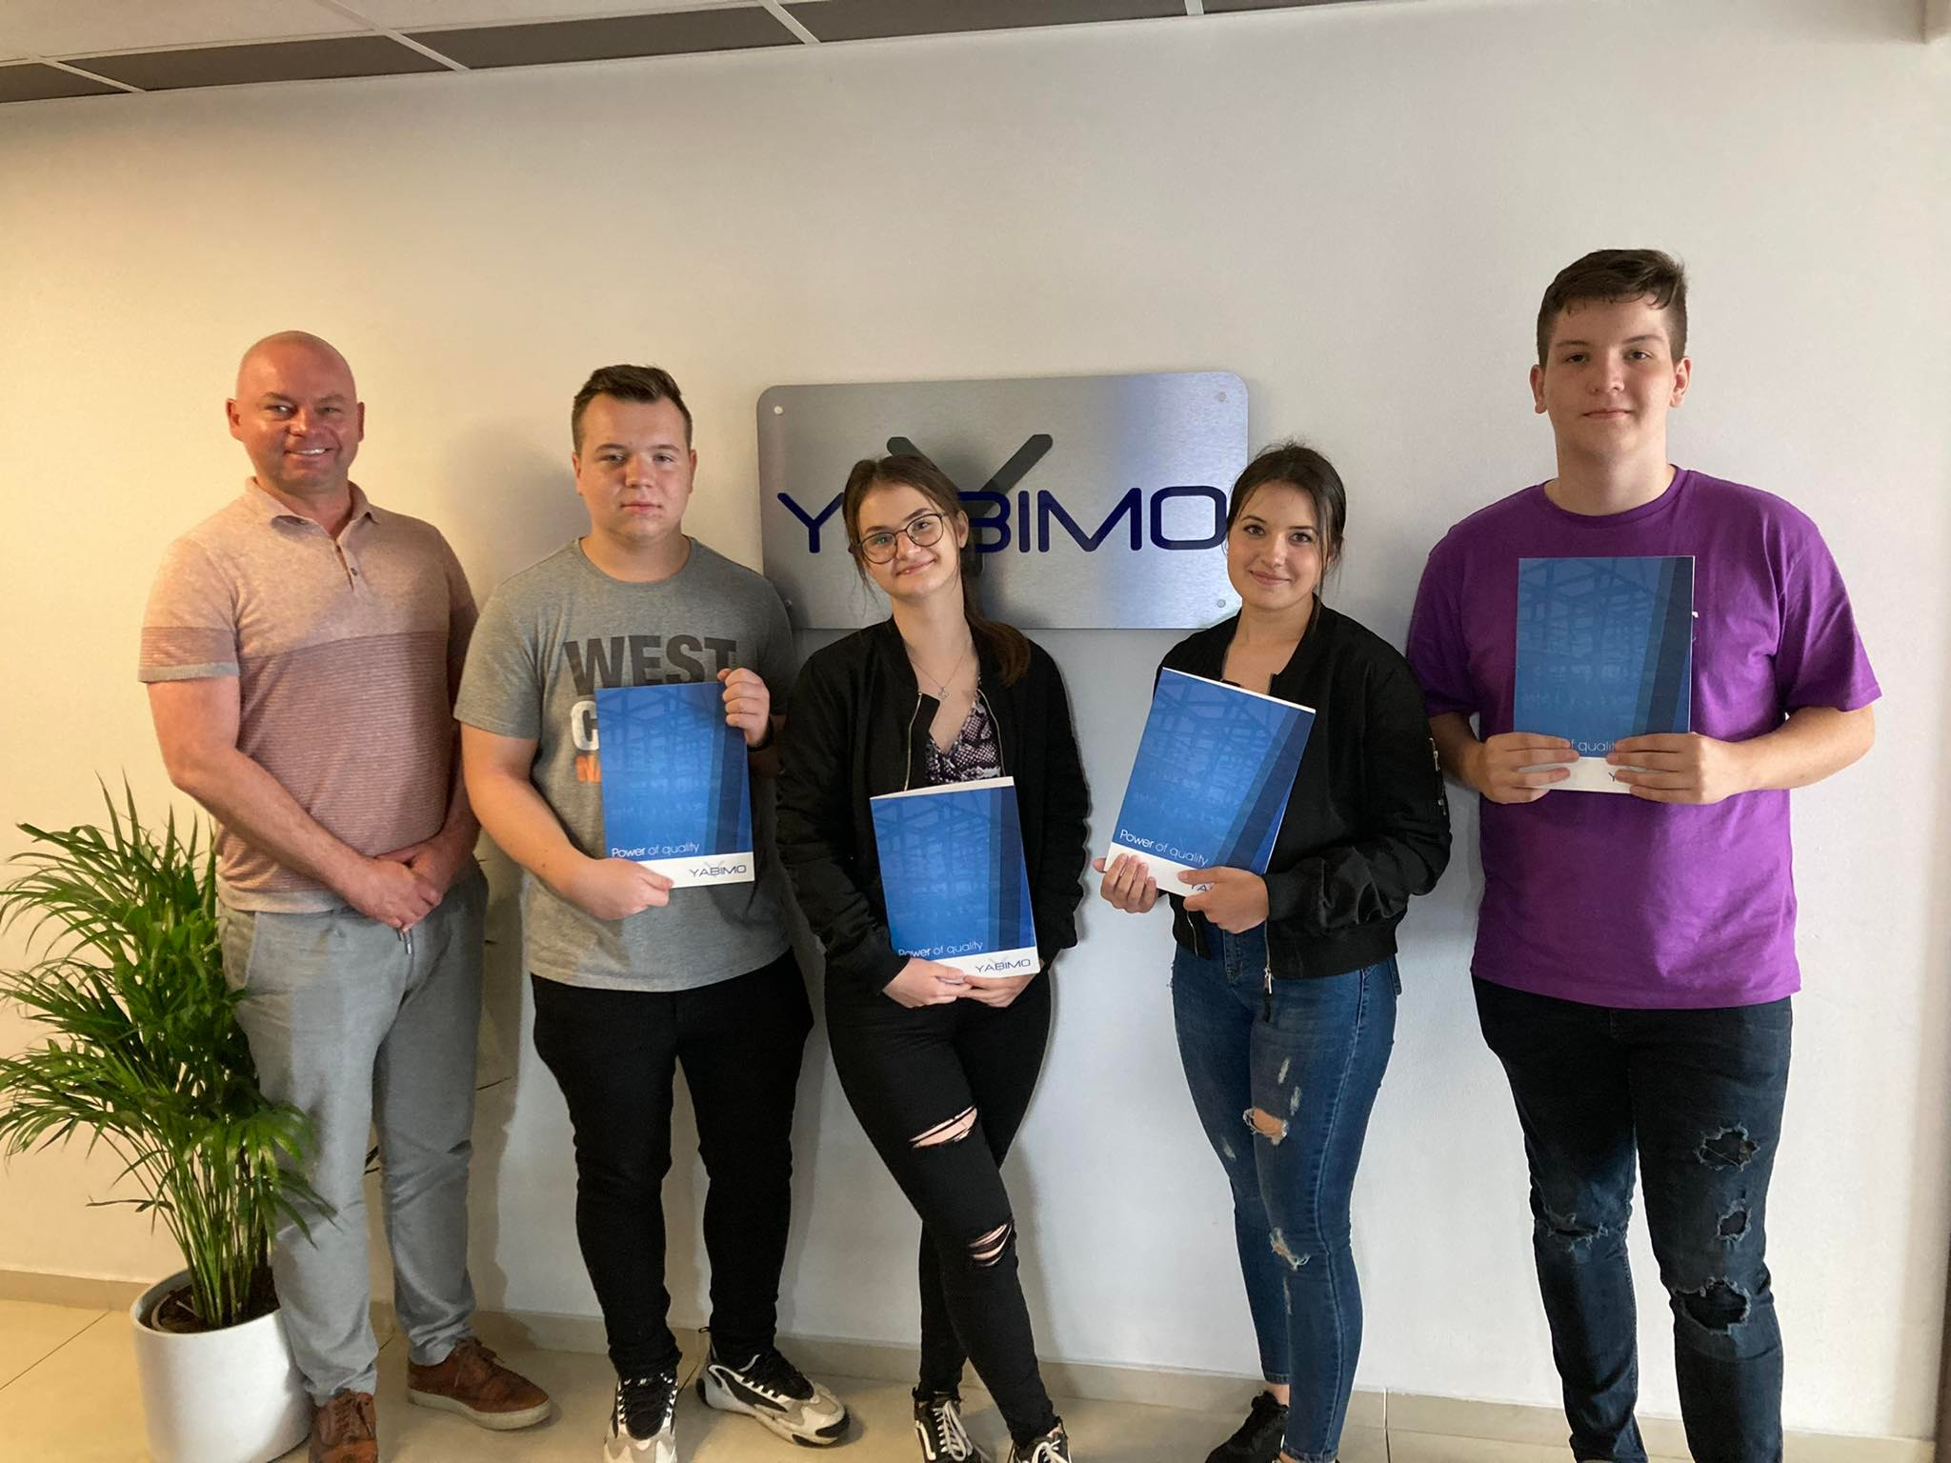
A krakkói vendéglátók facebook-os posztja az eseményről itt érhető el

